https://learn.javascript.ru/coordinates
- Учебник
- Документ, события, интерфейсы
- Документ и объекты страницы

Координаты в окне
Для того, чтобы поместить один элемент рядом с другим на странице, а также двигать его произвольным образом, к примеру, рядом с указателем мыши – используются координаты.
Координатная система относительно окна браузера начинается в левом-верхнем углу текущей видимой области окна.
Мы будем называть координаты в ней clientX/clientY.

getBoundingClientRect()
Метод elem.getBoundingClientRect() возвращает координаты элемента, под которыми понимаются размеры «воображаемого прямоугольника», который охватывает весь элемент.
Координаты возвращаются в виде объекта со свойствами:
- top – Y-координата верхней границы элемента,
- left – X-координата левой границы,
- right – X-координата правой границы,
- bottom – Y-координата нижней границы.
Например:
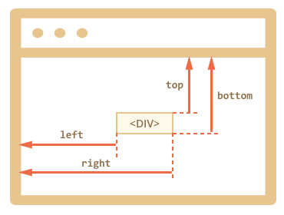
Координаты относительно окна не учитывают прокрутку, они высчитываются от границ текущей видимой области.
Иначе говоря, если страницу прокрутить, то элемент поднимется выше или опустится ниже – его координаты относительно окна изменятся.
Например, кликните на кнопку, чтобы увидеть её координаты:
Если вы прокрутите эту страницу, то положение кнопки в окне изменится, и её координаты, соответственно, тоже.
- Координаты могут быть дробными – это нормально, так как они возвращаются из внутренних структур браузера.
- Координаты могут быть и отрицательными, например если прокрутить страницу так, что верх элемента будет выходить за верхнюю границу окна, то его top-координата будет меньше нуля.
- Некоторые современные браузеры также добавляют к результату getBoundingClientRect свойства для ширины и высоты: width/height, но их можно получить и простым вычитанием: height = bottom - top, width = right - left.
Координаты right/bottom отличаются от CSS-свойств
Если рассмотреть позиционирование элементов при помощи CSS-свойства position, то там тоже указываются left, right, top, bottom.
Однако, по CSS свойство right задаёт расстояние от правой границы, а bottom – от нижней.
Если вы взглянете на иллюстрацию выше, то увидите, что в JavaScript это не так. Все координаты отсчитываются слева/сверху, в том числе и эти

Метод elem.getBoundingClientRect() изнутри
Браузер отображает любое содержимое, используя прямоугольники.
В случае с блочным элементом, таким как DIV, элемент сам по себе образует прямоугольник. Но если элемент строчный и содержит в себе длинный текст, то каждая строка будет отдельным прямоугольником, с одинаковой высотой но разной длиной (у каждой строки – своя длина).
Более подробно это описано в: спецификации.
Если обобщить, содержимое элемента может отображаться в одном прямоугольнике или в нескольких.
Все эти прямоугольники можно получить с помощью elem.getClientRects(). А метод elem.getBoundingClientRect() возвращает один охватывающий прямоугольник для всех getClientRects().

elementFromPoint(x, y)
Возвращает элемент, который находится на координатах (x, y) относительно окна.
Синтаксис:
var elem = document.elementFromPoint(x, y);
Например, код ниже выделяет и выводит тег у элемента, который сейчас в середине окна:
var centerX = document.documentElement.clientWidth / 2;
var centerY = document.documentElement.clientHeight / 2;
var elem = document.elementFromPoint(centerX, centerY);
elem.style.background = "red";
alert( elem.tagName );
elem.style.background = "";
Аналогично предыдущему методу, используются координаты относительно окна, так что, в зависимости от прокрутки страницы, в центре может быть разный элемент.

Для координат вне окна elementFromPoint возвращает null
Метод document.elementFromPoint(x,y) работает только если координаты (x,y) находятся в пределах окна.
Если одна из них отрицательна или больше чем ширина/высота окна – он возвращает null.
В большинстве случаев использования это не является проблемой, но нужно обязательно иметь такую возможность в виду.
Типичная ошибка, которая может возникнуть, если не проверять наличие elem:
var elem = document.elementFromPoint(centerX, centerY);
// если координаты вне окна, то elem = null
elem.style.background = ''; // ошибка!

Координаты для position:fixed
Координаты обычно требуются не просто так, а, например, чтобы переместить элемент на них.
В CSS для позиционирования элемента относительно окна используется свойство position:fixed. Как правило, вместе с ним идут и координаты, например left/top.
Например, функция createMessageUnder из кода ниже покажет сообщение под элементом elem:
var elem = document.getElementById("coords-show-mark");
function createMessageUnder(elem, text) {
// получить координаты
var coords = elem.getBoundingClientRect();
// создать элемент для сообщения
var message = document.createElement('div');
// стиль лучше задавать классом
message.style.cssText = "position:fixed; color: red";
// к координатам обязательно добавляем "px"!
message.style.left = coords.left + "px";
message.style.top = coords.bottom + "px";
message.innerHTML = text;
return message;
}
// Использование
// добавить на 5 сек в документ
var message = createMessageUnder(elem, 'Привет, мир!');
document.body.appendChild(message);
setTimeout(function() {
document.body.removeChild(message);
}, 5000);
Нажмите на кнопку, чтобы запустить его:
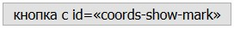
Этот код можно модифицировать, чтобы показывать сообщение слева, справа, сверху, делать это вместе с CSS-анимацией и так далее. Для этого нужно всего лишь понимать, как получить координаты.
Заметим, однако, важную деталь: при прокрутке страницы сообщение будет визуально отдаляться от кнопки.
Причина очевидна, ведь оно использует position: fixed, так что при прокрутке остаётся на месте, а страница скроллируется.
Как сделать, чтобы сообщение было именно на конкретном месте документа, а не окна, мы рассмотрим в следующей главе.

Задачи

Найдите координаты точки в документе
важность: 5
В ифрейме ниже вы видите документ с зеленым «полем».
При помощи JavaScript найдите координаты указанных стрелками углов относительно окна браузера.
Для тестирования в документ добавлено удобство: клик в любом месте отображает координаты мыши относительно окна.
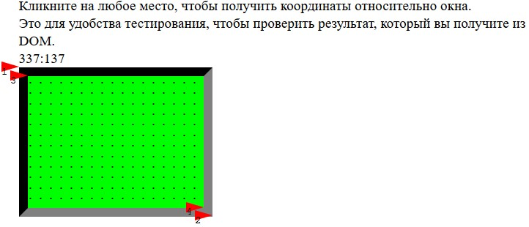
Ваш код должен при помощи DOM получить четыре пары координат:
- Левый-верхний угол снаружи, это просто.
- Правый-нижний угол снаружи, это тоже просто.
- Левый-верхний угол внутри, это чуть сложнее.
- Правый-нижний угол внутри, это ещё сложнее, но можно сделать даже несколькими способами.
Они должны совпадать с координатами, которые вы получите кликом по полю.
P.S. Код не должен быть как-то привязан к конкретным размерам элемента, стилям, наличию или отсутствию рамки.
решение

Координаты внешних углов
Координаты элемента возвращаются функцией elem.getBoundingClientRect. Она возвращает все координаты относительно окна в виде объекта со свойствами left, top, right, bottom. Некоторые браузеры также добавляют width, height.
Так что координаты верхнего-левого coords1 и правого-нижнего coords4 внешних углов:
var coords = elem.getBoundingClientRect();
var coords1 = [coords.left, coords.top];
var coords2 = [coords.right, coords.bottom];

Левый-верхний угол внутри
Этот угол отстоит от наружных границ на размер рамки, который доступен через clientLeft/clientTop:
var coords3 = [coords.left + field.clientLeft, coords.top + field.clientTop];

Правый-нижний угол внутри
Этот угол отстоит от правой-нижней наружной границы на размер рамки. Так как нужная рамка находится справа-внизу, то специальных свойств для нее нет, но мы можем получить этот размер из CSS:
var coords4 = [
coords.right - parseInt(getComputedStyle(field).borderRightWidth),
coords.bottom - parseInt(getComputedStyle(field).borderBottomWidth)
]
Можно получить их альтернативным путем, прибавив clientWidth/clientHeight к координатам левого-верхнего внутреннего угла. Получится то же самое, пожалуй даже быстрее и изящнее.
var coords4 = [
coords.left + elem.clientLeft + elem.clientWidth,
coords.top + elem.clientTop + elem.clientHeight
]
Открыть решение в песочнице.
index.css
body {
padding: 20px 0 0 20px;
cursor: pointer;
}
#field {
overflow: hidden;
width: 200px;
height: 150px;
border-top: 10px solid black;
border-right: 10px solid gray;
border-bottom: 10px solid gray;
border-left: 10px solid black;
background-color: #00FF00;
font: 10px/1.2 monospace;
}
.triangle-right {
position: relative;
width: 0;
height: 0;
border-top: 6px solid transparent;
border-bottom: 6px solid transparent;
border-left: 20px solid red;
text-indent: -20px;
font: 12px/1 monospace;

index.html
<!DOCTYPE HTML>
<html>
<head>
<meta charset="utf-8">
<link rel="stylesheet" href="index.css">
<script>
document.onclick = function(e) { // выводит текущие координаты при клике
document.getElementById('coords').innerHTML = e.clientX + ':' + e.clientY;
};
</script>
</head>
<body>
Кликните на любое место, чтобы получить координаты относительно окна.
<br> Это для удобства тестирования, чтобы проверить результат, который вы получите из DOM.
<br>
<div id="coords">(координаты появятся тут)</div>
<div id="field">
. . . . . . . . . . . . . . . . . . . . . . . . . . . . . . . . . . . . . . . . . . . . . . . . . . . . . . . . . . . . . . . . . . . . . . . . . . . . . . . . . . . . . . . . . . . . . . . . . . . . . . . . . . . . . . . . . . . . . . . . . . . . . .
. . . . . . . . . . . . . . . . . . . . . . . . . . . . . . . . . . . . . . . . . . . . . . . . . . . . . . . . . . . . . . . . . . . . . . . . . . . . . . . . . . . . . . . . . . . . . . . . .
</div>
<div class="triangle-right" style="left:-20px;top:-176px">1</div>
<div class="triangle-right" style="left:-10px;top:-178px">3</div>
<div class="triangle-right" style="left:190px;top:-40px">4</div>
<div class="triangle-right" style="left:200px;top:-42px">2</div>
<script>
var field = document.getElementById('field');
// полное решение - в массиве result
var fieldCoords = field.getBoundingClientRect();
var result = [
[ // 1
fieldCoords.left,
fieldCoords.top
],
[ // 2
fieldCoords.right,
fieldCoords.bottom
],
[ // 3
fieldCoords.left + field.clientLeft,
fieldCoords.top + field.clientTop
],
[ // 4
fieldCoords.left + field.clientLeft + field.clientWidth,
fieldCoords.top + field.clientTop + field.clientHeight
]
];
alert(result.join(' '));
</script>
</body>
</html>

Разместить заметку рядом с элементом
важность: 5
Создайте функцию positionAt(anchor, position, elem), которая позиционирует элемент elem, в зависимости от position, сверху ("top"), справа ("right") или снизу ("bottom") от элемента anchor.
Используйте её, чтобы сделать функцию showNote(anchor, position, html), которая показывает элемент с классом note и текстом html на позиции position рядом с элементом anchor.
Выведите заметки как здесь:
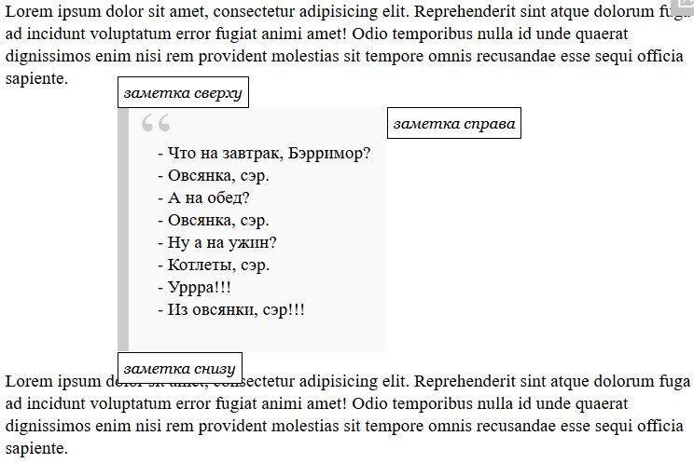
решение
Открыть решение в песочнице.
index.css

.note {
position: fixed;
z-index: 1000;
padding: 5px;
border: 1px solid black;
background: white;
text-align: center;
font: italic 14px Georgia;
}
blockquote {
background: #f9f9f9;
border-left: 10px solid #ccc;
margin: 0 0 0 100px;
padding: .5em 10px;
quotes: "\201C""\201D""\2018""\2019";
display: inline-block;
white-space: pre;
}
blockquote:before {
color: #ccc;
content: open-quote;
font-size: 4em;
line-height: .1em;
margin-right: .25em;
vertical-align: -.4em;
}

index.html

<!DOCTYPE HTML>
<html>
<head>
<meta charset="utf-8">
<link rel="stylesheet" href="index.css">
</head>
<body>
<p>Lorem ipsum dolor sit amet, consectetur adipisicing elit. Reprehenderit sint atque dolorum fuga ad incidunt voluptatum error fugiat animi amet! Odio temporibus nulla id unde quaerat dignissimos enim nisi rem provident molestias sit tempore omnis recusandae
esse sequi officia sapiente.</p>
<blockquote>
- Что на завтрак, Бэрримор? - Овсянка, сэр. - А на обед? - Овсянка, сэр. - Ну а на ужин? - Котлеты, сэр. - Уррра!!! - Из овсянки, сэр!!!
</blockquote>
<p>Lorem ipsum dolor sit amet, consectetur adipisicing elit. Reprehenderit sint atque dolorum fuga ad incidunt voluptatum error fugiat animi amet! Odio temporibus nulla id unde quaerat dignissimos enim nisi rem provident molestias sit tempore omnis recusandae
esse sequi officia sapiente.</p>
<script>
/**
* Позиционирует элемент elem относительно элемента anchor, как указано в
* в position.
*
* @param {Node} anchor Элемент-якорь, относительно которого задана позиция
* @param {string} position Позиция: одно из (top/right/bottom)
* @param {Node} elem Элемент, который будет позиционирован
*
* Оба элемента elem && anchor должны быть видимы в документе.
*/
function positionAt(anchor, position, elem) {
var anchorCoords = anchor.getBoundingClientRect();
switch (position) {
case "top":
elem.style.left = anchorCoords.left + "px";
elem.style.top = anchorCoords.top - elem.offsetHeight + "px";
break;
case "right":
elem.style.left = anchorCoords.left + anchor.offsetWidth + "px";
elem.style.top = anchorCoords.top + "px";
break;
case "bottom":
elem.style.left = anchorCoords.left + "px";
elem.style.top = anchorCoords.top + anchor.offsetHeight + "px";
break;
}
}
/**
* Показывает заметку с текстом html на позиции position
* относительно элемента anchor
*/
function showNote(anchor, position, html) {
var note = document.createElement('div');
note.className = "note";
note.innerHTML = html;
document.body.appendChild(note);
positionAt(anchor, position, note);
}
// проверка работоспособности
var blockquote = document.querySelector('blockquote');
showNote(blockquote, "top", "заметка сверху");
showNote(blockquote, "right", "заметка справа");
showNote(blockquote, "bottom", "заметка снизу");
</script>
</body>
</html>

Комментарии
перед тем как писать…
- Приветствуются комментарии, содержащие дополнения и вопросы по статье, и ответы на них.
- Для одной строки кода используйте тег <code>, для нескольких строк кода — тег <pre>, если больше 10 строк — ссылку на песочницу (plnkr, JSBin, codepen…)
- Если что-то непонятно в статье — пишите, что именно и с какого места.

Раздел
- Документ и объекты страницы

Навигация по уроку
- getBoundingClientRect()
- elementFromPoint(x, y)
- Координаты для position:fixed
- Задачи (2)
- Комментарии
Поделиться
Редактировать на Github
- © 2007—2017 Илья Кантор
- связаться с нами
- о проекте
- соглашение
- slack-чат
- powered by node.js & open source
Мой вариант решения задачи из примера в уроке:
var elem = document.getElementById("coords-show-mark");
elem.onclick = function (text) {
function createMessageUnder(e) {
// получить координаты
var coords = this.getBoundingClientRect();
// создать элемент для сообщения
var message = document.createElement('div');
// стиль лучше задавать классом
message.style.cssText = "position:fixed; color: red";
// к координатам обязательно добавляем "px"!
message.style.left = coords.left + "px";
message.style.top = coords.bottom + "px";
message.innerHTML = text;
document.body.appendChild(message);
setTimeout(function () {
document.body.removeChild(message);
}, 3000);
//return message;
}
return createMessageUnder;
}('Hello over there!');

